MỤC LỤC

MỤC LỤC 1
DANH MỤC ĐỊNH NGHĨA CÁC TỪ 3
DANH MỤC HÌNH ẢNH 4
LỜI MỞ ĐẦU 6
CHƯƠNG 1: TỔNG QUAN VỀ VÂN TAY VÀ HỆ THỐNG NHẬN DẠNG VÂN TAY 7
1.1 Lịch sử và ứng dụng công nghệ vân tay 7
1.1.1 Lịch sử của công nghệ vân tay 7
1.1.2 Ứng dụng của hệ thống nhận dạng vân tay 8
1.2 Tính cá nhân và bất biến của vân tay 10
1.3 Các đặc trưng cơ bản của vân tay 11
1.4 Hệ thống nhận dạng vân tay 12
CHƯƠNG 2: PHÂN TÍCH & THIẾT KẾ GIẢI PHÁP 13
2.1 Kĩ thuật nhận dạng vân tay 13
2.1.1 Các đặc trưng chi tiết trên vân tay 13
2.1.2 Xác định các điểm đặc trưng 15
2.1.3 Đối sánh vân tay 16
2.2 Các kĩ thuật xử lý dữ liệu đầu vào 17
2.2.1 Mã hóa ảnh vân tay về dữ liệu chương trình 17
2.2.2 Xác định ma trận định hướng 18
2.2.3 Kỹ thuật chuẩn hóa mức xám 20
2.2.4 Tăng cường chất lượng ảnh vân tay 22
2.2.5 Kỹ thuật nhị phân hóa 25
2.2.6 Kỹ thuật làm mảnh đường vân 26
2.2.7 Tìm kiếm chi tiết 32
2.3 Kĩ thuật đối sánh vân tay 33
2.3.1 Phương pháp 33
2.3.2 Giải thuật khớp mẫu & đối sánh vân tay 36
2.4 Phân tích thiết kế hệ thống 39
2.4.1 Biểu đồ Usecase 39
2.4.2 Biểu đồ trình tự 39
CHƯƠNG 3: XÂY DỰNG ỨNG DỤNG 42
3.1 Giới thiệu ngôn ngữ C# 42
3.1.1 Ưu điểm ngôn ngữ C# 43
3.1.2 Cách thức soạn thảo 44
3.1.3 Quy tắc lập trình ứng dụng Console Application và một số ứng dụng khác 47
3.2 Xây dựng ứng dụng 52
3.2.1 Xử lý dữ liệu vân tay 52
3.2.2 Class NhanDangVanTay 53
3.2.3 Class DanhSachChiTiet 54
3.2.4 Class ImageData 54
3.2.5 Class Minutiae 55
3.2.6 Class GaborFilter 55
3.2.7 Class Functions 56
3.2.8 Class Const 56
3.3 Kết quả đạt được 57
KẾT LUẬN 60
TÀI LIỆU THAM KHẢO 61

DANH MỤC ĐỊNH NGHĨA CÁC TỪ

- Ridge: Đường vân tay trên ngón tay người.
- Singular: Điểm kỳ dị của vân tay trên ngón tay người, mang đặc điểm phân loại.
- Core: Điểm “tâm” của vân tay, là một trong những điểm singular.
- Minutia: Điểm đặc trưng của vân tay trên ngón tay con người.
- Termination: Điểm kết thúc của đường vân, một loại minutia quan trọng.
- Bifurcation: Điểm trẽ ba của đường vân, là một loại minutia quan trong.
- Ridge map: Ảnh đen trắng chỉ thể hiện các đường vân màu trắng nhưng không nhất thiết các đường vân có độ rộng đồng đều.
- Whorl: Đường vân tạo vòng xoáy kín.
- Right loop: Đường vân tạo vòng xoáy hở bên phải.
- Left loop: Đường vân tạo vòng xoáy hở bên trái.
- Twin loop ( Doubleloop ): Đường vân tạo hai vòng xoáy hở.
- Ridge Ending: điểm vân kết thúc
- Bifurcation: điểm vân rẽ nhánh

DANH MỤC HÌNH ẢNH

Hình 1.1.2.a Quy trình mở khóa với bảo mật vân tay trên thiết bị iOS 8
Hình 1.1.2.b Bảo mật vân tay trên latop 9
Hình 1.1.2.c Bảo mật vân tay trên chuột quang và USB 10
Hình 1.3 Các đặc trưng của vân tay 11
Hình 2.1.1.a Các đặc trưng Core và Delta trên vân tay 13
Hình 2.1.1.b Các loại Core 14
Hình 2.1.1.c Ridge Ending và Bifurcation 15
Hình 2.2.2 Ma trận định hướng là tập hợp hướng của từng pixel trong ảnh 18
Hình 2.2.3 Chuẩn hóa mức xám ảnh vân 20
Hình 2.2.4 Tăng cường chất lượng ảnh vân tay 23
Hình 2.2.5 Nhị phân hóa ảnh vân tay 25
Hình 2.2.6.a Kiểm tra biên IsBoder 30
Hình 2.2.6.b Kiểm tra xóa trắng IsDelete 31
Hình 2.3.1.a Các trường hợp gây nhiễu 34
Hình 2.3.1.b Ảnh chụp vân tay có vị trí sai lệch so với mẫu đối sánh 35
Hình 2.3.1.c Ảnh chụp vân tay có góc lệch so với ảnh mẫu đối sánh 35
Hình 2.3.1.d Đối sánh chi tiết hay vân tay 36
Hình 2.3.2 Khớp mẫu vân tay 37
Hình 2.4.1 Biểu đồ Usecase 39
Hình 2.4.2.a Biểu đồ trình tự đối sánh 39
Hình 2.4.2.b Biểu đồ trình tự kiểm nghiệm thuật toán 40
Hình 2.4.2.c Biểu đồ trình tự nhận dạng vân tay 40
Hình 2.4.2.d Biểu đồ trình tự Import dữ liệu 41
Hình 3.1.3 Giới thiệu Micosoft Visual Studio 45
Hình 3.2.1 Thư viện ứng dụng 52
Hình 3.2.2 Class NhanDangVanTay 53
Hình 3.2.3 Class DanhSachChiTiet 54
Hình 3.2.4 Class ImageData 54
Hình 3.2.5 Class Minutiae 55
Hình 3.2.6 Class GaborFilter 55
Hình 3.2.7 Class Function 56
Hình 3.2.8 Class Const 56
Hình 4.1.1 Chuẩn hóa ảnh vân 57
Hình 4.1.2 Nhị phân ảnh vân 57
Hình 4.1.3 Tìm xương ảnh vân 58
Hình 4.1.4 Xem chi tiết ảnh vân 58
Hình 4.1.5 Đối sánh hai ảnh vân 59
Hình 4.1.6 Nhận dạng vân tay 59

LỜI MỞ ĐẦU

Ngày nay, các kỹ thuật sinh trắc học ngày càng được ứng dụng rộng rãi trong các lĩnh vực bảo mật, an ninh.... Trong đó nhận dạng vân tay được xem là một kỹ thuật hoàn thiện và đáng tin cậy nhất để xác minh danh tính một người. Chúng ta đã không còn xa lạ với những hệ thống bảo mật bằng vân tay, chỉ cần đặt vân tay của mình vào đó và máy sẽ xác định bạn có được phép truy cập hệ thống. Hiện nay đã có trên 100 quốc gia sử dụng hộ chiếu điện tử bằng công nghệ nhận dạng vân tay. Sử dụng vân tay được đánh giá là một giải pháp bảo mật hữu hiệu và xác nhận nhân thân chính xác. Tại Việt Nam, công nghệ vân tay đang đi vào đời sống với chấm công, điểm danh... công nghệ nhận diện vân tay không mới, các đầu quét và đầu đọc vân tay đều được tích hợp sẵn trong nhiều sản phẩm như máy chấm công, khóa cửa, két sắt... bán rộng rãi trên thị trường, tuy nhiên việc sử dụng công nghệ này còn gặp khó khăn. Bằng cách sử dụng vân tay của một người, việc xác minh một người trở nên thuận tiện.
Do đề tài có tính chất mới, trong quá trình làm đồ án em đã gặp rất nhiều khó khăn. Tuy nghiên dược sự giúp đỡ, chỉ bảo tận tình của Th.S Bùi Thị Thanh Xuân em đã dần dần tiếp cận được tới lĩnh vực này và bước đầu đã đạt được một số các kết quả. Sau thời gian 15 tuần khẩn trương thực hiện đồ án tốt nghiệp, đề tài đã được hoàn thành đúng kế hoạch. Em mong những thiếu sót của em trong đồ án sẽ nhận được những ý kiến đóng góp quý báu của các thầy, cô cùng các bạn sinh viên. Em xin chân thành cảm ơn Th.S Bùi Thị Thanh Xuân. Các thầy cô giáo trường Đại Học Công Nghệ Thông Tin và Truyền Thông Thái Nguyên đã cho em những kiến thức, kinh nghiệm, cùng những bài học giúp trưởng thành hơn trong quá trình học tập ở trường.
Thái Nguyên, ngày 30 tháng 5 năm 2014
Sinh viên thực hiện
Đào Hồng Thái

CHƯƠNG 1: TỔNG QUAN VỀ VÂN TAY VÀ HỆ THỐNG NHẬN DẠNG VÂN TAY

1.1 Lịch sử và ứng dụng công nghệ vân tay

1.1.1 Lịch sử của công nghệ vân tay
Việc bắt đầu sử dụng vân tay là ở thời gian rất xa xưa. Theo lịch sử tìm thấy, vân tay đã được sử dụng trên những tấm thẻ bằng đất sét cho việc giao dịch kinh doanh ở thời Babylon cổ xưa. Ở Trung Quốc, dấu vân tay được tìm thấy trên những con dấu bằng đất sét. Nhưng mãi đến thế kỷ 19 những kết quả nghiên cứu khoa học mới được phổ biến và công nghệ vân tay mới bắt đầu được xem xét hàng loạt.
Việc sử dụng những nghiên cứu khoa học ở những năm 1800 như là một phát minh, công nghệ vân tay đã được ứng dụng vào đầu thế kỷ 20. Vào năm 1924, FBI (Federal Bureau of Investigation) đã biết lưu trữ 250 tỉ vân tay của công dân cho mục đích điều tra tội phạm và nhận dạng những người bị chết mà không biết rõ họ tên. Vào đầu những năm 1900, công nghệ vân tay đã gặp một bước ngoặt lớn khi nó cho ra đời “live-scan”, một phương pháp đạt được hình ảnh vân tay không sử dụng mực in. Đó là thực tế đang công bố gây một bước nhảy vọt cho công nghệ Live-Scan ngày hôm nay.
Nhưng công nghệ nhận dạng vân tay không dừng lại chỉ cho mục đích pháp lý. Nó đã được sử dụng một cách chính thức cho mục đích kinh doanh vào năm 1968 tại một nhóm kinh doanh về an ninh tại đường Wall. Vân tay ngày nay đang được sử dụng như là một phương pháp nhận dạng hiệu quả và chắc chắn trong nhiều lĩnh vực, bao gồm tài chính, y học, kinh tế điện tử và ứng dụng điều khiển truy nhập và khóa cửa vân tay. Ứng dụng hiện đại nhất của công nghệ vân tay là nhờ vào phần lớn của sự phát triển của mắt đọc vân tay dạng nén một cách phi thường.

1.1.2 Ứng dụng của hệ thống nhận dạng vân tay
- Bảo mật vân tay trên điện thoại di động:
Một cuộc chạy đua ngầm đang diễn ra ráo riết giữa các hãng điện thoại di động để áp dụng công nghệ nhận diện dấu vân tay cho điện thoại di động.
Điện thoại di động đang ngày càng mang nhiều chức năng phức tạp như lưu trữ hình ảnh, thông tin, truy cập Internet... nên nhu cầu bảo mật cho nó ngày càng cao. Hiện nhiều người chọn cách sử dụng mật khẩu để phòng trường hợp điện thoại của họ rơi vào tay kẻ xấu. Tuy nhiên, mật khẩu là thứ dễ bị đánh cắp và người sử dụng thường xuyên phải thay đổi nó, gây nhiều rắc rối cho chính mình. Dấu vân tay tỏ ra là một cái khóa an toàn và tiện dụng hơn. Mọi người chỉ cần "đăng ký" dấu vân tay của mình bằng cách lăn ngón tay đeo nhẫn lên thiết bị cảm biến trên điện thoại và từ đó về sau mỗi khi thực hiện bất kỳ một thao tác nào họ chỉ cần ấn nhẹ ngón tay đeo nhẫn là mở được điện thoại
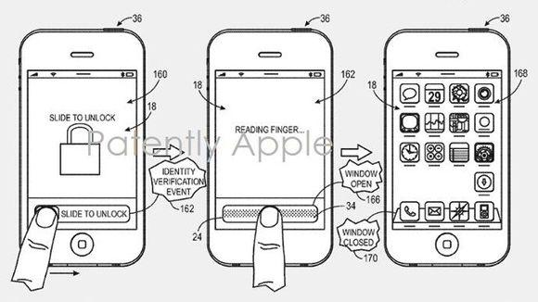
Hình 1.1.2.a Quy trình mở khóa với bảo mật vân tay trên thiết bị iOS
- Bảo mật vân tay trên laptop:
Để tăng mức độ bảo mật, một số máy tính xách tay được trang bị hệ thống nhận dạng (sinh trắc học) vân tay, người sử dụng chỉ có thể khởi động hệ thống nếu máy nhận ra đúng vân tay của chủ sở hữu máy tính (với vân tay được lưu sẵn trên máy).Bộ phận đọc vân tay là một cảm biến loại nhỏ nằm ở gần cuối touchpad và ở bên phải phía dưới của bàn phím.
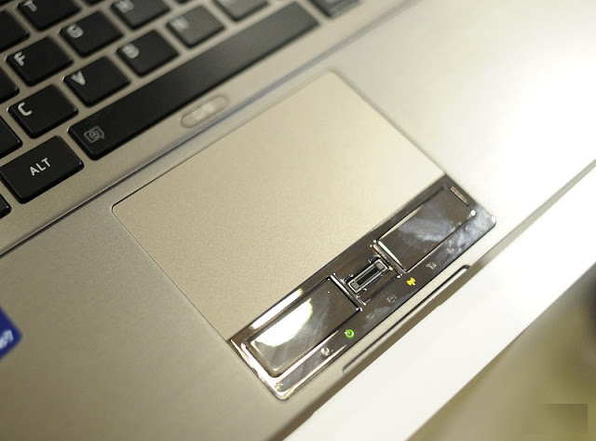
Hình 1.1.2.b Bảo mật vân tay trên latop
Các nhà sản xuất PC có cài sẵn phần mềm bảo mật vân tay bao gồm Dell, AcerAmoi, Asus, Clevo, Compal, Dell, Gateway, IBM/Lenovo, Itronix, MPC, MSI, NEC, Sager, Samsung, Sony, và Toshiba.
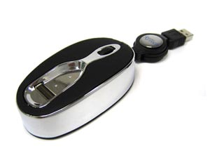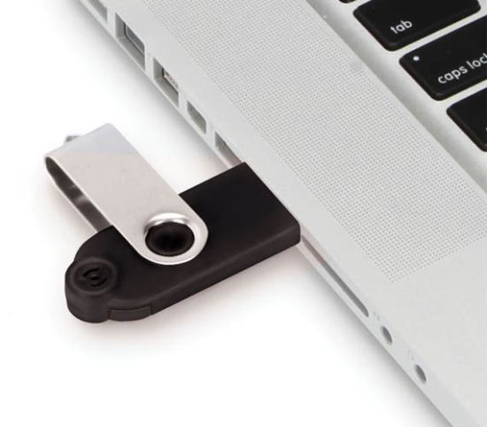
Hình 1.1.2.c Bảo mật vân tay trên chuột quang và USB
- Chấm công sử dụng công nghệ vân tay:
Hàng loạt máy chấm công sử dụng công nghệ nhận dạng vân tay đã được áp dụng ở nhiều công ty, xí nghiệp. Giúp bảo mật hệ thống và tránh tình trạng quên thẻ chấm công hay mất thẻ, giúp kiểm soát chặt chẽ nhân viên và giá thành lại không hề đắt.

1.2 Tính cá nhân và bất biến của vân tay
Mỗi người đều có dấu vân tay, vì vậy nó có thể tạo ra một chương trình nhận dạng tự động sử dụng công nghệ sinh trắc học dấu vân tay. Ngay cả những cặp song sinh giống hệt nhau không chia sẻ cùng một thiết lập chính xác của dấu vân tay. Dấu vân tay của một người giống như một thẻ nhận dạng.
Sinh trắc học hay Công nghệ sinh trắc học (thuật ngữ khoa học: Biometric) là công nghệ sử dụng những thuộc tính vật lý, đặc điểm sinh học riêng của mỗi cá nhân như vân tay, mống mắt, khuôn mặt... để nhận diện. Đây được coi là công cụ xác thực nhân thân hữu hiệu nhất mà người ta sử dụng phổ biến vẫn là nhận dạng vân tay bởi đặc tính ổn định và độc nhất của nó và cho đến nay, nhận dạng dấu vân tay vẫn được xem là một trong những phương pháp sinh trắc tin cậy nhất.
Mỗi người có một đặc điểm sinh học duy nhất. Sự phát triển của công nghệ đã thay đổi từ việc lăn tay trên mực và lưu trữ trên giấy sang quét trên máy và lưu trữ kỹ thuật số

1.3 Các đặc trưng cơ bản của vân tay
Vân tay là một trong những đặc điểm đặc trưng của từng người. Mỗi người đều có một dấu vân tay đặc trưng của riêng mình.
- Trên đầu ngón tay mỗi người đều có những đường vằn nhỏ bởi đặc điểm này rất có lợi cho tổ tiên loài người, giúp họ dễ cầm nắm các vật dụng.
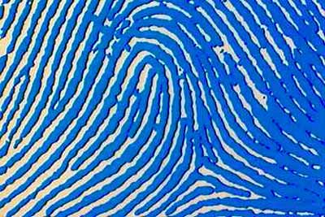
Hình 1.3 Các đặc trưng của vân tay
- Những vân tay hoàn toàn ngẫu nhiên . Như mọi thứ trong cơ thể con người , những đường vân tay là sự kết hợp của sự di truyền và những nhân tố môi trường .
- Ngoài ra cũng như mọi bộ phận khác trên cơ thể, các đường vằn này tạo thành một nhân tố tự nhiên đặc trưng của mỗi người, kể cả đối với những cặp song sinh giống hệt nhau. Tuy mới nhìn qua, hai vân tay trông có vẻ giống nhau nhưng một điều tra viên chuyên nghiệp hoặc một phần mềm cao cấp có thể nhìn thấu sự khác nhau rõ ràng giữa chúng. Tóm lại những vân tay của những người khác nhau là hoàn toàn khác nhau kể cả sinh đôi.
Đây là ý tưởng cơ bản của hệ thống phân tích vân tay, cả trong việc điều tra tội phạm và bảo vệ an ninh. Máy quét vân tay có nhiệm vụ thay thế con người trong việc thu thập mẫu vân tay và so sánh nó với các mẫu khác trong hồ sơ.

1.4 Hệ thống nhận dạng vân tay
Công nghệ nhận dạng vân tay trên thế giới hoạt động theo nguyên tắc: Khi đặt ngón tay lên trên một thiết bị đọc dấu vân tay, ngay lập tức thiết bị này sẽ quét hình ảnh ngón tay đó và đưa vào hệ thống. Hệ thống sẽ xử lý dấu vân tay, chuyển sang dạng dữ liệu số rồi đối chiếu các đặc điểm của vân tay đó với dữ liệu đã được lưu trữ trong hệ thống. Nếu dấu vân tay này khớp với dữ liệu sẽ cho phép hệ thống thực hiện các chức năng tiếp theo
Nhưng trong chương trình này đầu vào của hệ thống sẽ chỉ là ảnh vân tay, thay vì ảnh vân lấy từ máy quét.

CHƯƠNG 2: PHÂN TÍCH & THIẾT KẾ GIẢI PHÁP

2.1 Kĩ thuật nhận dạng vân tay
Kỹ thuật nhận dạng vân tay đều dựa trên nguyên tắc đối sánh các điểm đặc trưng trên mỗi vân tay.
Vì vậy, việc xác định các điểm đặc trưng trên vân tay là vấn đề cơ bản nhất và then chốt nhất trong kỹ thuật nhận dạng vân tay.

2.1.1 Các đặc trưng chi tiết trên vân tay
Trên các vân tay có các điểm đặc trưng (Những điểm đặc biệt mà vị trí của nó không trùng lặp trên các vân tay khác nhau) được phân thành 2 loại: Các chi tiết (Minutia: Điểm đặc trưng của vân tay trên ngón tay con người) và các điểm kỳ dị (Singular: Điểm kỳ dị của vân tay trên ngón tay người, mang đặc điểm phân loại).
- Singular : Là những điểm có cấu trúc khác thường so với những điểm khác.
- Có 2 loại Singular: Core và Delta
- Core: Điểm “tâm” của vân tay, là một trong những điểm singular.
- Delta: Điểm đường vân tạo hình “tam giác” của vân tay, là một trong những điểm singular.
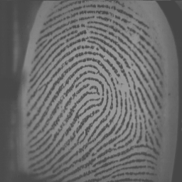
Core
Delta
Hình 2.1.1.a Các đặc trưng Core và Delta trên vân tay
- Core thường có các loại như sau:
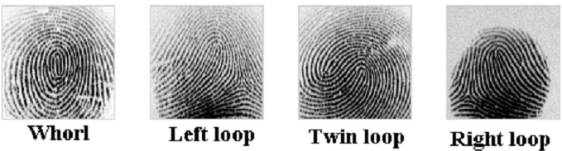
Whorl Right loop Twin loop Left loop
Hình 2.1.1.b Các loại Core
- Whorl: Đường vân tạo vòng xoáy kín.
- Right loop: Đường vân tạo vòng xoáy hở bên phải.
- Left loop: Đường vân tạo vòng xoáy hở bên trái.
- Twin loop ( Doubleloop ): Đường vân tạo hai vòng xoáy hở.
- Minutiae ( các chi tiết)
Khi dò theo từng đường vân, ta sẽ thấy có những điểm đường vân kết thúc (Ridge Ending) điểm kết thúc hoặc rẽ nhánh (Bifurcation). Những điểm này được gọi là chi tiết trên vân tay (Minutiae).

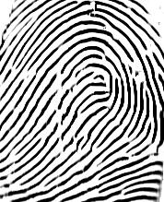
Ridge Ending
Bifurcation
Hình 2.1.1.c Ridge Ending và Bifurcation

2.1.2 Xác định các điểm đặc trưng
Ảnh vân tay đầu vào là các ảnh chụp từ các máy chụp vân tay. Mỗi máy có đặc trưng hình ảnh khác nhau. Vì vậy, muốn xác định được chính xác các chi tiết thì chúng ta phải xử lý ảnh dữ liệu đầu vào:
Các kỹ thuật xử lý ảnh đầu vào gồm có:
- Chuẩn hóa mức xám của ảnh: Đưa ảnh về độ xám đồng đều để thuận tiện cho việc xử lý.
- Tăng cường ảnh: Làm nổi bật các đường vân để cải thiện chất lượng ảnh vân tay
- Nhị phân hóa ảnh: Đưa ảnh về ảnh đen/trắng với 2 giá trị độ xám xác định (0/255) để phục vụ cho việc làm mảnh và tìm chi tiết của vân tay.
- Tìm xương ảnh (làm mảnh đường vân): Làm mảnh đường vân về dạng 1 điểm ảnh phục vụ cho việc tìm các chi tiết.
- Tìm các chi tiết: Tìm ra các điểm cuối của mỗi đường vân, các điểm giao nhau trên các đường vân để đưa vào khâu xử lý đối sánh.

2.1.3 Đối sánh vân tay
Các phương pháp đối sánh vân tay có thể phân loại vào 3 họ:
- Dựa vào độ tương quan: Hai ảnh vân tay được đặt chồng lên và độ tương quan giữa các điểm ảnh tương ứng được tính với sự căn chỉnh khác nhau (ví dụ như với các vị trí và độ quay khác nhau).
- Đối sánh dựa vào chi tiết: Đây là kỹ thuật phổ biến nhất và được sử dụng rộng rãi nhât. Chi tiết được trích chọn từ hai vân tay được lưu giữ như là tập các điểm trong bề mặt hai chiều. Đối sánh dựa chi tiết cơ bản bao gồm tìm kiếm sự căn chỉnh giữa tập chi tiết mẫu và tập chi tiết đầu vào dẫn tới sự so khớp lớn nhất các cặp chi tiết.
- Đối sánh dựa đặc tính vân: Trong các ảnh vân tay chất lượng thấp, việc trích chọn chi tiết rất khó khăn. Khi các đặc trưng khác của mẫu vân tay (ví dụ: hướng và tần suất cục bộ, hình dạng vân, thông tin kết cấu) có thể được trích chọn một cách tin cậy hơn chi tiết, sự khác biệt của chúng là không cao. Các phương pháp thuộc họ này so sánh các vân tay với đặc trưng được trích chọn từ mẫu vân. Về nguyên lý đối sánh dựa tương quan, đối sánh dựa chi tiết có thể xem là một phần của đối sánh dựa đặc trưng vân theo cách hiểu mật độ điểm ảnh, vị trí chi tiết là những đặc trưng của mẫu vân ngón tay.
Phương pháp đối sánh được sử dụng trong chương trình là phương pháp Minutiae-base : Dựa trên việc đối sánh giữa các chi tiết (Minutiea) tìm được trên các vân tay.
Có 2 phương pháp giúp xử lý và tìm kiếm các chi tiết (Minutiea) trên vân tay:
- Trích các chi tiết dựa vào ảnh đã nhị phân hóa và đã làm mảnh(Phương pháp này được sử dụng trong đề tài)
- Trích các chi tiết trực tiếp từ ảnh xám sử dụng kỹ thuật: Dò tìm theo đường vân dựa trên mức xám.

2.2 Các kĩ thuật xử lý dữ liệu đầu vào

2.2.1 Mã hóa ảnh vân tay về dữ liệu chương trình
- Dữ liệu đầu vào
- Dữ liệu đầu vào của chương trình thường là ảnh 24bit RGB. Vì vậy ta phải chuyển ảnh đó về ảnh xám.
- Ảnh trong máy tính được mã hóa về dạng ma trận điểm (2 chiều) các điểm ảnh.
- Một điểm ảnh trong máy tính (24bit) được đặc trưng bởi 3 màu: Red, Green, Blue.
- Chuyển điểm ảnh về ảnh xám
Mức xám của 1 điểm ảnh được tính theo công thức:
Gray_{ij} = 0.299*Red_{ij} + 0.587*Green_{ij} + 0.114*Blue_{ij}
Chú ý rằng giá trị mỗi điểm ảnh Gray_{ij} hay còn gọi là cường độ sáng (Luminance Intensity) trong ảnh đa mức xám tính được là tổng trọng số khác nhau của mỗi thành phần màu trong hệ màu RGB. Một trong những lý do của việc này là nếu chúng ta sử dụng cùng trọng số, ví dụ (R + G + B) / 3 thì màu đỏ, màu xanh nước biển hay màu xanh da trời sẽ có cùng mức xám sau khi chuyển đổi.
Mặt khác theo khoa học đã chứng minh thì mắt người nhạy cảm hơn với thành phần màu xanh lá cây và màu đỏ so với xanh da trời.
- Lưu trữ dữ liệu cho các bước xử lý của chương trình
Sử dụng mảng 2 chiều để lưu mức xám tương ứng của từng điểm ảnh.
Dữ liệu mức xám của ảnh đưa vào xử lý ký hiệu là image[,] và image[i,j] là mức xám của ảnh tại điểm ảnh ở dòng thứ i, cột thứ j.

2.2.2 Xác định ma trận định hướng
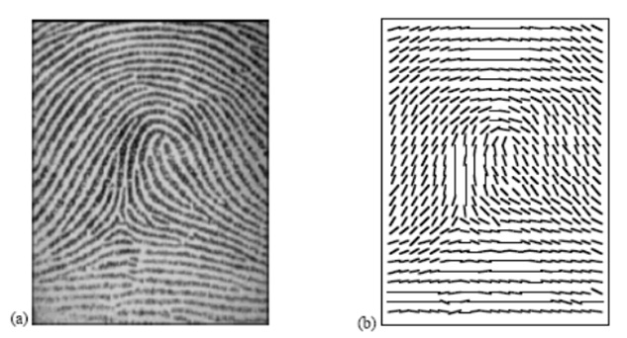
Hình 2.2.2 Ma trận định hướng là tập hợp hướng của từng pixel trong ảnh
- Mục tiêu
Tạo ra ma trận định hướng là tập hợp hướng của từng pixel trong ảnh.
- Tư tưởng
- Tìm hướng của từng điểm, sau đó tập hợp lại thành ma trận định hướng.
- Tính hướng của từng điểm phụ thuộc vào miền lân cận (ma trận W*W điểm với i và j là điểm giữa của khối)
- Phương pháp
Chia ảnh thành các khối nhỏ hơn kích thước WxW
Tính Gradient theo 2 hướng x,y là G_{x}, G_{y} tại mỗi điểm pixel trong khối
Khi đó hướng của điểm chính giữa của khối được xác định theo công thức:
Φ=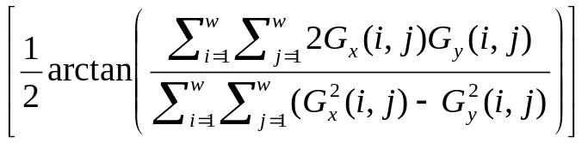
- Cách tính
Để tính Φ(x,y) Ta phải tính tổng các Gx(i,j) và Gy(i,j), với i : (x-WS) -> (x+WS) ,j: (y-WS)->(y+WS)
x
y
i,j
(x,y)

widthSquare
widthSquare
widthSquare
widthSquare
y
i,j
(x,y)

Với mỗi (i,j) ta tính Gx,Gy theo Công thức Sobel:
Gx = ((image[i + 2, j] + 2 * image[i + 2, j + 1] + image[i + 2, j + 2] - image[i, j] - 2 * image[i, j + 1] - image[i, j + 2]));
Gy = ((image[i, j + 2] + 2 * image[i + 1, j + 2] + image[i + 2, j + 2] - image[i, j] - 2 * image[i + 1, j] - image[i + 2, j]));
Trong đó: image[i,j] là độ xám của điểm ảnh [i,j]
(i,j)
-1
1
2
1
-2
-1
Gx
(i,j)
-1
1
2
1
-2

-1
Gy

Sau đó tiếp tục chạy biến i,j và lấy tổng của các 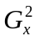,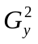,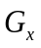x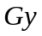, đến khi hết khoảng bao
Sau khi hoàn tất vòng lặp,lấy các giá trị đó áp dụng vào công thức tính.
Φ=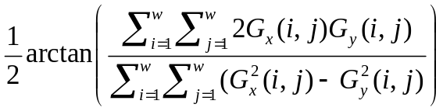
- Sẽ ra được hướng của 1 điểm (x,y), gán giá trị này vào 1 mảng 2 chiều
- Tiếp tục chạy vòng lặp đến khi tính hết hướng của tất cả các điểm x,y ta sẽ có ma trận định hướng.

2.2.3 Kỹ thuật chuẩn hóa mức xám
- Mục tiêu
Việc thu nhận ảnh không phải lúc nào ta cũng thu được ảnh có chất lượng tốt.Vì vậy trước khi thuật toán xử lý ảnh ta phải cải thiện chất lượng ảnh nhằm gia tăng hiệu quả xử lý. Chuẩn hóa ảnh về mức xám sẽ làm đồng đều cường độ xám trong bản thân ảnh đó.
Ví dụ về ảnh sau khi đã chuẩn hóa mức xám
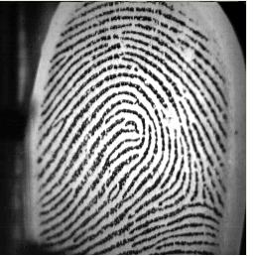 | 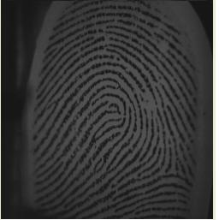
Ảnh trước khi chuẩn hóa | Ảnh sau khi chuẩn hóa

Hình 2.2.3 Chuẩn hóa mức xám ảnh vân
- Tư tưởng
Xét lần lượt các điểm ảnh trong ảnh, tìm ra độ xám của từng điểm trong ảnh, sau đó rút ra độ xám trung bình của ảnh. Sau đó chuyển mức xám của các điểm ảnh của ảnh về mức xám trung bình.
- Các hàm sử dụng
- Đầu tiên ta dùng hàm GetM() để tìm độ xám trung bình của ảnh :
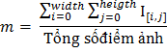
- m: độ xám trung bình của ảnh
- width: độ rộng của ảnh
- heigth : chiều cao của ảnh
- Tổng số điểm ảnh = width * height
- : độ xám tại điểm (i,j)
- Tiếp theo sử dụng hàm GetV() để tìm sai số tương đối tương đối của một điểm ảnh :
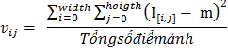
- : sai số tương đối của điểm ảnh tại (i,j) hay còn gọi là phương sai
- m : độ xám trung bình của ảnh
- width : độ rộng của ảnh
- heigth : chiều cao của ảnh
- Tổng số điểm ảnh = width * height
- : độ xám tại điểm (i,j)
- Sau đó ta xét lần lượt từng điểm ảnh trong ảnh và đưa chúng về mức xám trung bình:
- Nếu độ xám tại (i,j) < độ xám trung bình
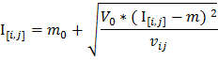
- Nếu độ xám tại (i,j) > = độ xám trung bình
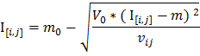

- : độ xám tại điểm (i,j)
- : sai số tương đối của điểm ảnh tại (i,j)
- m : độ xám trung bình của ảnh
- , : các tham số truyền vào
- và là tối ưu nhất

2.2.4 Tăng cường chất lượng ảnh vân tay
- Mục tiêu
Các ảnh vân tay thường được lấy bằng hai phương pháp: Từ mực hoặc từ các sensor (cảm biến ). Các ảnh vân tay được lấy từ mực thường có chất lượng thấp và không đồng đều. Mục tiêu của phương pháp là để cải thiện chất lượng ảnh của vân tay.
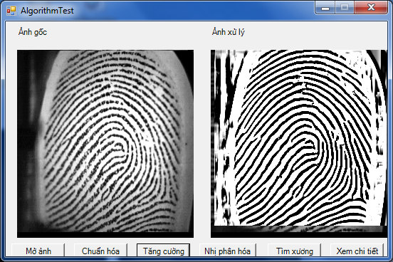
Ảnh gốc
Ảnh đã được tăng cường
Hình 2.2.4 Tăng cường chất lượng ảnh vân tay
- Tư tưởng
Sử dụng hàm lọc Gabor: là một công cụ hữu dụng cho việc xừ lý ảnh.Nó có đặc tính chọn lọc trong miền không gian lẫn tần số. Hàm Gabor 2D có dạng như sau:
g(x,y;T,φ)=exp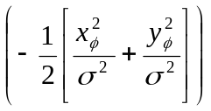cos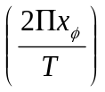
x_{φ}=xcosφ+ysinφ
y_{φ}=-xsinφ+ycosφ
Trong đó:
- φlà hướng của bộ lọc
- T là chu kì của hàm cos (trong thực nghiệm thường được chọn có giá trị từ [0,1]).Ta có : T=1/f.
- σx ; σy là các độ lệch chuẩn (trong thực nghiệm thường được chọn có giá trị từ [0,4])
- Giải thuật tăng cường ảnh
- Xác định trường định hướng của điểm (x,y)
- Sử dụng hàm lọc gabor cho ảnh đã chuẩn hóa trong miền tần số
- Chia ảnh cần lọc thành từng khối nhỏ kích thước WxW
- Xác định hướng của khối ( dựa theo trường định hướng)
- Hướng φ là hướng của khối
- Tính G tại (i,j) theo hướng φ của (i,j)
- Sau đó độ xám của (x,y) bẳng tổng của các G(i,j) nhân với độ xám của (i,j)
- Nếu kết quả > 255 thì độ xám của (x,y) =255 và trả về màu trắng
- Nếu kết quả < 0 thì độ xám của (x,y) = 0 và trả về màu đen
- Các hàm sử dụng
- Hàm GetMaskFilter : là hàm tính Gabor. Áp dụng công thức Gabor ta tính được G (x,y)
widthSqure
widthSqure
x,y
` |  |  |  | Ij

- Hàm ToFiltring : Tăng cường mức sang tại điểm (x, y).Trong hàm ToFiltring cho 2 biến i, j chạy từ 0 -> 2widthsquare +1 để tính G(i, j).Sau đó ta tính G(i,j) * image(i+x,j+y).Kết quả tính được sẽ so sánh với đoạn [0;255].
- Nếu = kết quả >= 255 thì chuyển điểm (x, y) thành màu trắng
- Nếu = kết quả <= 0 thì chuyển điểm (x, y) thành màu đen

2.2.5 Kỹ thuật nhị phân hóa
- Mục tiêu
- Mục tiêu của nhị phân hóa
- Biến đổi ảnh xám đã được xử lý ở bước trước đó thành ảnh nhị phân (đen trắng) , dưới dạng bit 0, 1.
- Ảnh sau khi được nhị phân hóa sẽ được đưa vào khâu xử lý tiếp theo (làm mảnh đường vân tay, trích tìm các điểm Minutiae)
- Ví dụ về nhị phân hóa
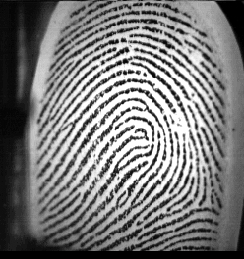 | 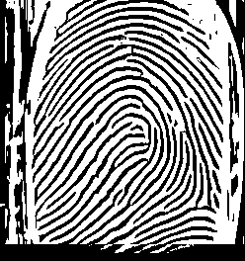
Ảnh trước khi nhị phân hóa | Ảnh sau khi nhị phân hóa

Hình 2.2.5 Nhị phân hóa ảnh vân tay
- Thuật toán Local Threshold
- Mục tiêu của thuật toán
- Bản chất của việc nhị phân hóa ảnh là dựa vào độ xám của 1 điểm ảnh đang xét để xác định điểm ảnh đó sẽ là màu đen hay màu trắng.
- Nếu độ xám ≤ doXam thì ta gán điểm ảnh đó là màu đen
- Nếu độ xám > doXam thì ta gán điểm ảnh đó thành màu trắng
- Thuật toán Local Threshold được áp dụng để xác định ngưỡng doXam
- Công thức tính Threshold
Threshold = x
Với
F(x) =max(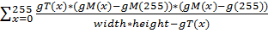)
Trong đó:
gT(x) = Tổng số điểm ảnh có độ xám <=x
gM(x) = Độ xám trung bình của các điểm ảnh có độ xám <=x
width = Độ rộng của ảnh đầu vào
height = Chiều cao của ảnh đầu vào
- Xác định giá trị ngưỡng threshold của ảnh và lưu vào biến threadsold
- Duyệt trên từng pixel của ảnh.
- Nếu độ xám của ảnh nhỏ hơn ngưỡng threshold thì gán màu của điểm ảnh đó về màu đen, ngược lại thì gán thành màu trắng

2.2.6 Kỹ thuật làm mảnh đường vân
- Mục tiêu
Làm mảnh ảnh nhị phân về 1 pixel ( tức là xương) để thuận tiện cho việc tìm chi tiết của vân tay.
- Tư tưởng
- Thực hiện duyệt qua tất cả các điểm ảnh trong ảnh nhị phân
- Kiểm tra điểm ảnh đang được xét có mầu là đen (0) và là điểm biên hay không ( dùng hàm IsBoder(int x, int y) )? Nếu là điểm biên thì kiểm tra xem điểm ảnh đó có thể được xóa trắng hay không ( dùng hàm IsDelete(int x, int y) )? Nếu có thể xóa trắng thì sét mầu tại điểm đó là trắng (255).
- Quá trình lặp lại cho tới khi không còn điểm biên nào được xóa .Ảnh nhị phân lúc này sẽ được bóc dần lớp biên cho tới khi chỉ còn lại các điểm biên tạo thành xương ảnh.
- Các hàm sử dụng
bool IsBoder(int x, int y)
{
if ((image[x - 1, y] == 255 || image[x + 1, y] == 255 || image[x, y - 1] == 255 || image[x, y + 1] == 255) && image[x, y] == 0)
return true;
return false;
}
bool IsDelete(int x, int y)
{
//Lấy 8 điểm ảnh xung quanh điểm ảnh cần kiểm tra xóa trắng
int p1 = image[x - 1, y - 1];
int p2 = image[x, y - 1];
int p3 = image[x + 1, y - 1];
int p4 = image[x - 1, y];
int p5 = image[x + 1, y];
int p6 = image[x - 1, y + 1];
int p7 = image[x, y + 1];
//Kiểm tra điều kiện xét xem có thể xóa trắng điểm ảnh đó không?
//So sánh mầu của cặp 3 điểm ảnh trên kề nhau (cùng 1 mầu) nếu khác mầu so với mầu của cặp 3 điểm ảnh trên kề nhau (cùng 1 mầu) đối xứng qua điểm ảnh đang được kiểm tra thì điểm ảnh này là điểm cần xóa trắng.
if (((p1 + p2 + p3) == 0 && (p6 * p7 * p8 > 0)) || ((p1 + p2 + p4) == 0 && (p5 * p7 * p8 > 0)) || ((p1 + p4 + p6) == 0 && (p3 * p5 * p8 > 0)) || ((p2 + p3 + p5 == 0) && (p4 * p6 * p7 > 0)) || ((p6 + p7 + p8 == 0) && (p1 * p2 * p3 > 0)) || ((p5 + p7 + p8 == 0) && (p1 * p2 * p4 > 0)) || ((p3 + p5 + p8) == 0 && (p1 * p4 * p6 > 0)) || ((p4 + p6 + p7) == 0 && (p2 * p3 * p5 > 0)))
return true;
else
return false;
}
void MakeBone()
{
//Sét thuộc tính isBone = false
bool isBone = false;
//Trong khi isBone = false thì duyệt qua tất cả các điểm ảnh trong ảnh nhị phân.
while (!isBone)
{
isBone = true;
for (int j = 1; j < height - 1; j++)
{
for (int i = 1; i < width - 1; i++)
{
//Kiểm tra điểm ảnh đang được xét có mầu là đen (0) và là điểm biên hay không ?
if (IsBoder(i, j))
{
//Nếu có thể xóa trắng thì sét mầu tại điểm đó là trắng (255) và sét thuộc tính isBone = true.
if (IsDeleable(i, j))
{
image[i, j] = 255;
isBone = false;
}
}
}
}
}
}
void ClearBone()
{
//Duyệt qua tất cả các điểm ảnh trong ảnh nhị phân.
for (int y = 1; y < height - 1; y++)
{
//Nếu điểm ảnh đang được xét mầu là đen thì kiểm tra trong số 4 điểm ảnh cận chéo với nó có là điểm ảnh mầu đen hay không?
if (image[x, y] == 0)
{
//Nếu các điểm ảnh cận chéo với điểm ảnh đang xét đó là mầu đen thì 2 điểm ảnh cận chung giữa nó và điểm ảnh đang xét sẽ sét mầu là mầu trắng.
if (image[x - 1, y - 1] == 0)
{
image[x - 1, y] = 255;
}
if (image[x + 1, y - 1] == 0)
{
image[x, y - 1] = 255;
image[x + 1, y] = 255;
}
if (image[x + 1, y + 1] == 0)
{
image[x + 1, y] = 255;
image[x, y + 1] = 255
}
if (image[x - 1, y + 1] == 0)
{
image[x - 1, y] = 255;
image[x, y + 1] = 255;
}
}
}
}

- Kiểm tra biên IsBoder(int x, int y)

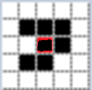
Hình 2.2.6.a Kiểm tra biên IsBoder
Điểm ảnh đang xét ( kí hiệu mầu đen viền đỏ) là điểm biên vì nó có mầu đen và điểm ảnh cận trái là mầu trắng.
Điểm ảnh đang xét có mầu là mầu đen và có 1 trong số các điểm ảnh cận trái, cận phải, cận trên, cận dưới có mầu là mầu trắng thì điểm ảnh đó là điểm biên.
- Kiểm tra xóa trắng IsDelete(int x, int y)
P1 | P2 | P3
P4 |  | P5
P6 | P7 | P8

Xét 8 điểm ảnh kề cận xung quanh điểm ảnh cần kiểm tra ( có mầu đen).
So sánh mầu của cặp 3 điểm ảnh trên kề nhau (cùng 1 mầu) nếu khác mầu so với mầu của cặp 3 điểm ảnh trên kề nhau (cùng 1 mầu) đối xứng qua điểm ảnh đang được kiểm tra thì điểm ảnh này là điểm cần xóa trắng.
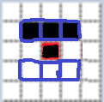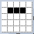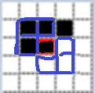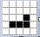
→
→
Hình 2.2.6.b Kiểm tra xóa trắng IsDelete
Điểm ảnh đang xét ( kí hiệu mầu đen viền đỏ) là điểm cần xóa trắng
  - Tạo xương cơ bản MakeBone()
- Sét thuộc tính isBone = false.
- Trong khi isBone = false thì duyệt qua tất cả các điểm ảnh trong ảnh nhị phân.
- Kiểm tra điểm ảnh đang được xét có mầu là đen (0) và là điểm biên hay không ( dùng hàm IsBoder(int x, int y) )? Nếu là điểm biên thì kiểm tra xem điểm ảnh đó có thể được xóa trắng hay không ( dùng hàm IsDelete(int x, int y) )? Nếu có thể xóa trắng thì sét mầu tại điểm đó là trắng (255) và sét thuộc tính isBone = true. Kết thúc tạo xương.
  - Xóa chi tiết thừa ClearBone()
- Duyệt qua tất cả các điểm ảnh trong ảnh nhị phân.
- Nếu điểm ảnh đang được xét mầu là đen thì kiểm tra trong số 4 điểm ảnh cận chéo với nó có là điểm ảnh mầu đen hay không? Nếu các điểm ảnh cận chéo với điểm ảnh đang xét đó là mầu đen thì 2 điểm ảnh cận chung giữa nó và điểm ảnh đang xét sẽ sét mầu là mầu trắng.

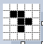
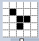
→

Hình 2.2.6.c Xóa chi tiết thừa ClearBone

2.2.7 Tìm kiếm chi tiết
Chi tiết ảnh chính là những điểm những điểm ảnh đặc biệt năm trên xương của
vân và hướng vân cục bộ tại điểm đó. Điểm đặc biệt chính là điểm kết thúc hoặc
rẽ nhánh của đường vân. Việc kiểm tra một điểm có là điểm rẽ nhánh hay điểm
kết thúc hay không được thực hiện bằng các tính tổng các trị tuyệt đối của hiệu
các cặp điểm liên tục xung quanh điểm đang xét ( tất nhiên việc xử lý này được thực hiện trên ảnh vân tay đã được làm mảnh ). Nếu tổng bằng 1 thì đó là điểm
kết thúc, và bằng 3 nếu có là điểm rẽ nhánh
Cụ thể cho điểm ảnh (x,y) như sau:
bool IsMinutiae(int x, int y)
{
If ( Image[x ][y] ==0))
{
sum = |image[x-1,y-1]-image[x-1,y]|+ |image[x-1,y+1]-image[x,y+1]|+ |image[x+1,y+1]-image[x+1,y]|+ |image[x+1,y+1]-image[x+1,y]|+ |image[x+1,y-1]-image[x,y-1]|
}
If(sum==1orsum==3) return true;
return FALSE;
}

2.3 Kĩ thuật đối sánh vân tay

2.3.1 Phương pháp
Phương pháp đối sánh được sử dụng là phương pháp Minutiae-base : Dựa trên việc đối sánh giữa các chi tiết (Minutiea) tìm được trên các vân tay.
- Xử lý dữ liệu đầu vào
Mục đích xử lý dữ liệu đầu vào là giúp tìm chính xác các chi tiết trên vân tay.
Có 2 phương pháp giúp xử lý và tìm kiếm các chi tiết (Minutiea) trên vân tay:
- Trích các chi tiết dựa vào ảnh đã nhị phân hóa và đã làm mảnh.
- Trích các chi tiết trực tiếp từ ảnh xám sử dụng kỹ thuật: Dò tìm theo đường vân dựa trên mức xám.
Các bước xử lý dữ liệu đầu vào:
Chuẩn hóa mức xám của ảnh: Đưa ảnh về độ xám đồng đều để thuận tiện cho việc xử lý
- Tăng cường ảnh: Làm nổi bật các đường vân để cải thiện chất lượng ảnh vân tay
- Nhị phân hóa ảnh: Đưa ảnh về ảnh đen/trắng với 2 giá trị độ xám xác định (0/255) để phục vụ cho việc làm mảnh và tìm chi tiết của vân tay.
- Tìm xương ảnh (làm mảnh đường vân): Làm mảnh đường vân về dạng 1 điểm ảnh phục vụ cho việc tìm các chi tiết.
- Tìm các chi tiết: Tìm ra các điểm cuối của mỗi đường vân, các điểm giao nhau trên các đường vân để đưa vào khâu xử lý đối sánh.
- Các trường hợp gây nhiễu
  - Ảnh vân tay không liền nét hoặc bị nhòe, hoặc các đường vân chụp bị mờ
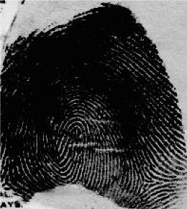 | 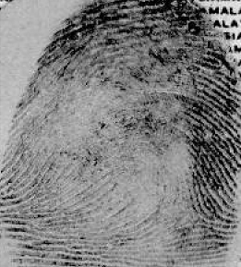
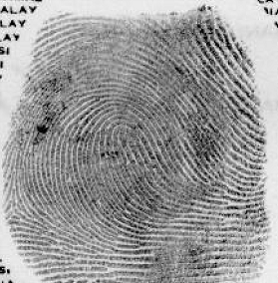 | 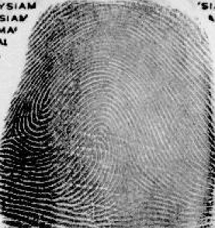
Hình 2.3.1.a Các trường hợp gây nhiễu
  - Ảnh chụp vân tay có vị trí sai lệch so với mẫu đối sánh
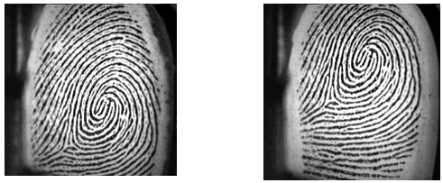
Hình 2.3.1.b Ảnh chụp vân tay có vị trí sai lệch so với mẫu đối sánh

  - Ảnh chụp vân tay có góc lệch so với ảnh mẫu đối sánh
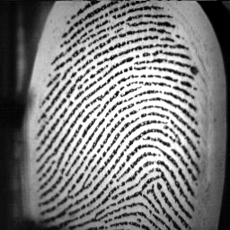 | 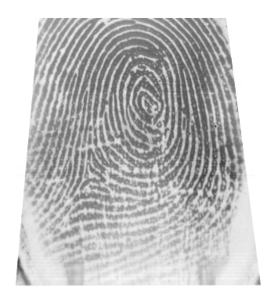
Hình 2.3.1.c Ảnh chụp vân tay có góc lệch so với ảnh mẫu đối sánh
- Các bước để đối sánh 2 vân tay
- Tìm ra các chi tiết trên 2 vân tay. Mỗi chi tiết đặc trưng bởi 3 thông số (x_{i}, y_{i}, θ)
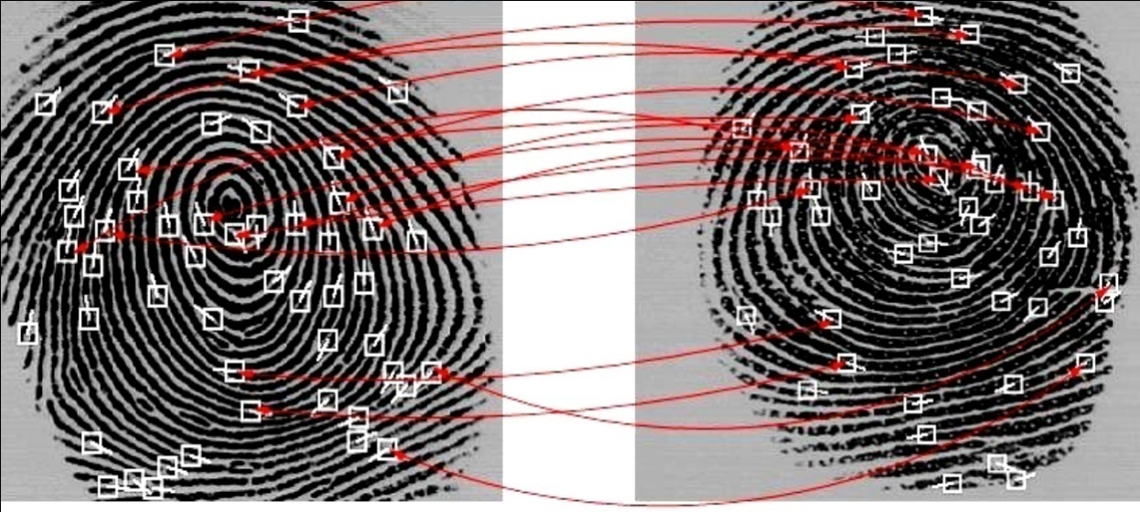
Hình 2.3.1.d Đối sánh chi tiết hay vân tay
- 2 vân tay phải được khớp mẫu: Các mẫu vân tay cần đối sánh sẽ được đặt ở 1 vị trí sao cho có sự phù hợp giữa chúng theo 1 ngưỡng. Sử dụng phép biến đổi Hough để tính toán. (Quay vân tay đưa vào đối sánh 1 góc θ và dịch 1 đoạn (x₁, y₁) để đưa vân tay cần đối sánh về dạng tương đương với vân tay gốc)
- Khi đã tìm ra được độ lệch và góc lệch tiêu chuẩn, ta đặt lại vị trí và các chi tiết trên vân tay một cách hợp lý và thực hiện phép đối sánh trực tiếp trên các chi tiết tìm được trên 2 vân tay.
- Tính toán số lượng chi tiết trùng khớp
- So sánh số lượng chi tiết trùng khớp với số chi tiết trên 1 vân tay . Từ đó dựa vào tỷ lệ đó và kết luận sự giống/khác nhau giữa các vân tay.

2.3.2 Giải thuật khớp mẫu & đối sánh vân tay
- Khơp mẫu vân tay
- Sử dụng phép biến đổi Hough để tìm ra 1 góc lệch θ và đoạn lệch (x₁, y₁) tối ưu nhất.
- Cho phép độ lệch góc giữa 2 vân tay tối đa là 60º : Ta chia khoảng lệch thành 20 + 1 phần và lưu các giá trị của góc lệch tương ứng angelSet[] = {-30, -27, -24, …, 24, 27, 30}.
- Chia độ lệch về vị trí giữa 2 ảnh vân tay thành n đoạn (n = chiều cao hoặc n= độ rộng của ảnh vân tay). Mỗi đoạn hơn kém nhau 2 đơn vị. Và lưu các giá trị tương ứng vào 2 mảng deltaXSet[] và deltaYSet[]
    - Ví dụ: với ảnh 200x300:
      - deltaXSet[] = {-200, -198, -196, …, 194, 196, 198, 200}
      - deltaYSet[] = {-300, -298, -296, …, 294, 296, 298, 300}
- Với 2 vân tay đem đối sánh: Ta tìm được tập các chi tiết tương ứng
Duyệt trên từng cặp chi tiết tìm được giữa 2 vân tay: (gọi 2 chi tiết đó là m_{x}, m_{y}
- Thực hiện phép biến đổi trên vân tay cần đối sánh:
Tịnh tiến từng đoạn trên giới hạn cho phép
Quay từng góc trong giới hạn cho phép
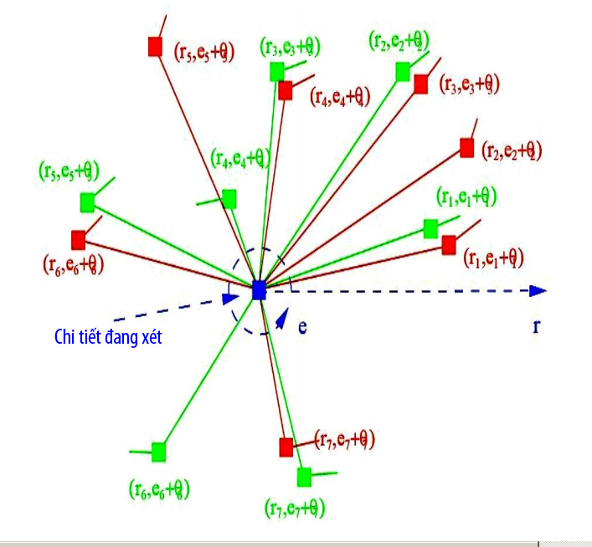
Hình 2.3.2 Khớp mẫu vân tay
Trong đó, giá trị của vân tay mới sẽ được tịnh tiến đến tọa độ (deltaXSet[i], deltaYSet[j]) và được quay 1 góc angelSet[k] với i, j, k là các chỉ số của các mảng tương ứng.
- Tìm ra một giới hạn và lưu vào mảng 3 chiều A[][][] sao cho với giới hạn là nhỏ nhất cho 2 chi tiết m_{x}, m_{y}
- Tìm nhỏ nhất trong mảng chỉ số A[][][]
- Ta gọi cặp là ngưỡng biến đổi các chi tiết trong 2 vân tay phù hợp cho việc đối sánh.
- Đối sánh 2 vân tay
- Với 2 vân tay đem đối sánh: Ta tìm được tập các chi tiết tương ứng
- Bằng cách so sánh tương ứng các cặp m_{i} , m_{i}’ của 2 tập V1, V2
- Nếu cặp chi tiết m_{i} , m_{i}’ lệch nhau một ngưỡng ≤ ngưỡng thì ghi nhận sự giống tương đồng giữa cặp điểm vân tay này.
- 2 vân tay trùng khớp nhau khi:
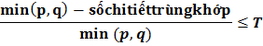
Với T là ngưỡng sai số cho phép thì 2 vân tay được coi là giống nhau

2.4 Phân tích thiết kế hệ thống

2.4.1 Biểu đồ Usecase
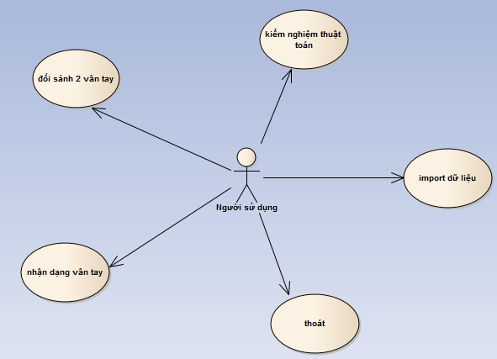
Hình 2.4.1 Biểu đồ Usecase

2.4.2 Biểu đồ trình tự
- Biểu đồ trình tự đối sánh
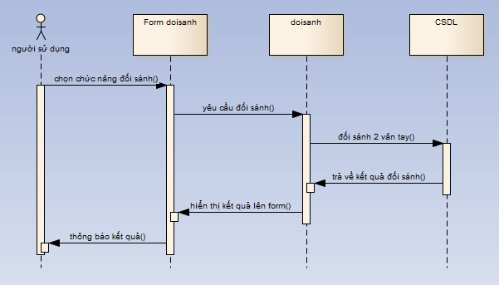
Hình 2.4.2.a Biểu đồ trình tự đối sánh
- Biểu đồ trình tự kiểm nghiệm thuật toán
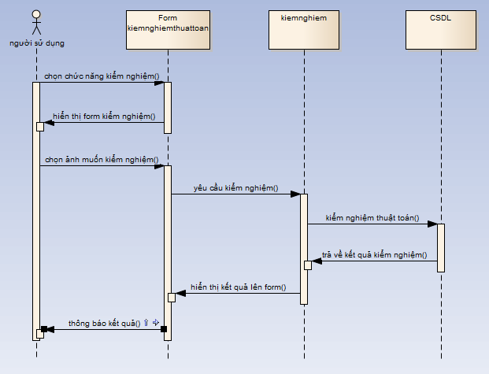
Hình 2.4.2.b Biểu đồ trình tự kiểm nghiệm thuật toán
- Biểu đồ trình tự nhận dạng vân tay
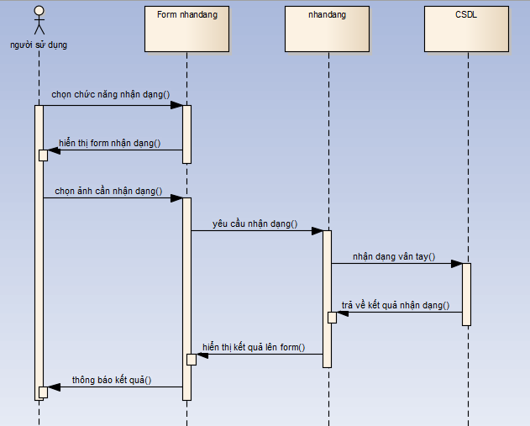
Hình 2.4.2.c Biểu đồ trình tự nhận dạng vân tay
- Biểu đồ trình tự Import dữ liệu
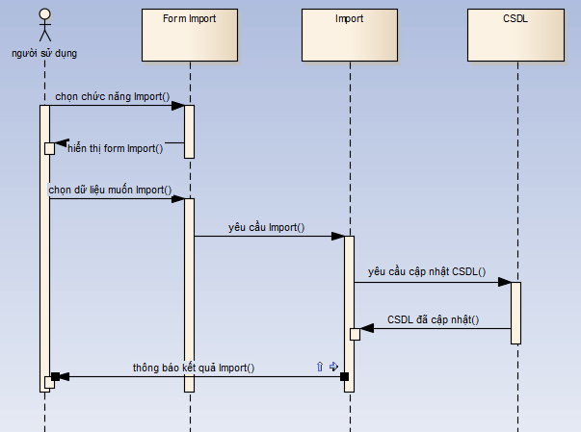
Hình 2.4.2.d Biểu đồ trình tự Import dữ liệu

CHƯƠNG 3: XÂY DỰNG ỨNG DỤNG

3.1 Giới thiệu ngôn ngữ C#
Ngôn ngữ C#, theo một hướng nào đó, là ngôn ngữ lập trình phản ánh trực tiếp nhất đến .NET Framework mà tất cả các chương trình .NET chạy, và nó phụ thuộc mạnh mẽ vào Framework này. Mọi dữ liệu cơ sở đều là đối tượng, được cấp phát và hủy bỏ bởi trình dọn rác Garbage-Collector (GC), và nhiều kiểu trừu tượng khác chẳng hạn như class, delegate, interface, exception, v.v, phản ánh rõ ràng những đặc trưng của.NET runtime.
So sánh với C và C++, ngôn ngữ này bị giới hạn và được nâng cao ở một vài đặc điểm nào đó, nhưng không bao gồm các giới hạn sau đây:
- Các con trỏ chỉ có thể được sử dụng trong chế độ không an toàn. Hầu hết các đối tượng được tham chiếu an toàn, và các phép tính đều được kiểm tra tràn bộ đệm. Các con trỏ chỉ được sử dụng để gọi các loại kiểu giá trị; còn những đối tượng thuộc bộ thu rác (garbage-collector) thì chỉ được gọi bằng cách tham chiếu.
- Các đối tượng không thể được giải phóng tường minh.
- Chỉ có đơn kế thừa, nhưng có thể cài đặt nhiều interface trừu tượng (abstract interfaces). Chức năng này làm đơn giản hóa sự thực thi của thời gian thực thi.
- C# thì an-toàn-kiểu (typesafe) hơn C++.
- Cú pháp khai báo mảng khác nhau("int[] a = new int[5]" thay vì "int a[5]").
- Kiểu thứ tự được thay thế bằng tên miền không gian (namespace).
- C# không có tiêu bản.
- Có thêm Properties, các phương pháp có thể gọi các Properties để truy cập dữ liệu.
- Có reflection.

3.1.1 Ưu điểm ngôn ngữ C#
- C# là ngôn ngữ đơn giản
- C# loại bỏ được một vài sự phức tạp và rối rắm của các ngôn ngữ C++ và Java.
- C# khá giống C / C++ về diện mạo, cú pháp, biểu thức, toán tử.
- Các chức năng của C# được lấy trực tiếp từ ngôn ngữ C / C++ nhưng được cải tiến để làm cho ngôn ngữ đơn giản hơn.
- C# là ngôn ngữ hiện đại
C# có được những đặc tính của ngôn ngữ hiện đại như:
- Xử lý ngoại lệ.
- Thu gom bộ nhớ tự động.
- Có những kiểu dữ liệu mở rộng.
- Bảo mật mã nguồn.
- C# là ngôn ngữ hướng đối tượng
- C# hỗ trợ tất cả những đặc tính của ngôn ngữ hướng đối tượng là:
- Sự đóng gói (encapsulation).
- Sự kế thừa (inheritance).
- Đa hình (polymorphism).
- C# là ngôn ngữ mạnh mẽ và mềm dẻo
- Với ngôn ngữ C#, chúng ta chỉ bị giới hạn ở chính bản thân của chúng ta. Ngôn ngữ này không đặt ra những ràng buộc lên những việc có thể làm.
- C# được sử dụng cho nhiều dự án khác nhau như: tạo ra ứng dụng xử lý văn bản, ứng dụng đồ họa, xử lý bảng tính; thậm chí tạo ra những trình biên dịch cho các ngôn ngữ khác.
- C# là ngôn ngữ sử dụng giới hạn những từ khóa. Phần lớn các từ khóa dùng để mô tả thông tin, nhưng không gì thế mà C# kém phần mạnh mẽ. Chúng ta có thể tìm thấy rằng ngôn ngữ này có thể được sử dụng để làm bất cứ nhiệm vụ nào.
- C# là ngôn ngữ hướng đối tượng
- Mã nguồn của C# được viết trong Class (lớp). Những Class này chứa các Method (phương thức) thành viên của nó.
- Class (lớp) và các Method (phương thức) thành viên của nó có thể được sử dụng lại trong những ứng dụng hay chương trình khác.
- C# đã và đang trở nên phổ biến

3.1.2 Cách thức soạn thảo
- Sử dụng Notepad soạn thảo
Bước 1: Soạn thảo tập tin và lưu với tên C:\ChaoMung.cs có nội dung như sau:
class ChaoMung
{
static void Main()
{
// Xuat ra man hinh chuoi thong bao 'Chao mung ban den voi C# 2005 '
System.Console.WriteLine("Chao mung ban den voi C# 2005 ") ;
System.Console.ReadLine() ;
}
}

Bước 2: Vào menu Start | All Programs | Microsoft Visual Studio 2005 | Visual Studio Tools | Visual Studio 2005 Command Prompt.
Bước 3:
Gõ lệnh biên dịch tập tin ChaoMung.cs sang tập tin ChaoMung.exe .
C:\> csc /t:exe /out:chaomung.exe chaomung.cs
Chạy tập tin ChaoMung.exe và được kết quả như sau :
C:\> chaomung.exe
Chao mung ban den voi C# 2005

- Sử dụng Micosoft Visual Studio để tạo chương trình
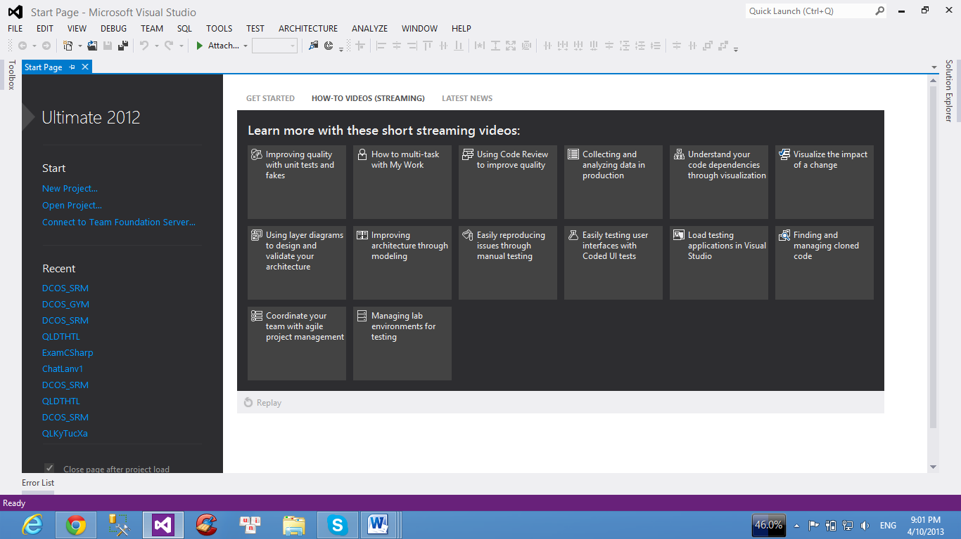
Hình 3.1.3 Giới thiệu Micosoft Visual Studio
- Biến, Hằng, Toán tử.
- Biến
- Khái niệm:
Biến là một vùng lưu trữ ứng với một kiểu dữ liệu.
Biến có thể được gán giá trị và cũng có thể thay đổi giá trị trong khi thực hiện các lệnh của chương trình.
- Khai báo biến:
Sau khi khai báo biến phải gán giá trị cho biến
<Kiểu_Dữ_Liệu><tên_biến>[ =<giá_trị> ] ;
- Hằng
- Khái niệm:
Hằng cũng là một biến nhưng giá trị của hằng không thay đổi trong khi thực hiện các lệnh của chương trình.
Hằng được phân làm 3 loại:
- Giá trị hằng (literal)
- Biểu tượng hằng (symbolic constants)
- Kiểu liệt kê (enumerations)
- Giá trị hằng:
Ví dụ: x = 100; // 100 được gọi là giá trị hằng
- Biểu tượng hằng: gán một tên hằng cho một giá trị hằng.
Khai báo:
<const><Kiểu_Dữ_Liệu><tên_hằng> = <giá_trị> ;
- Kiểu liệt kê: là tập hợp các tên hằng có giá trị số không thay đổi (danh sách liệt kê)
Khai báo:
<enum><Tên_Kiểu_Liệt_Kê>
{
<tên_hằng_1> = <giá_trị_số_1>,
<tên_hằng_2> = <giá_trị_số_2>,
... ,
} ;
- Toán tử
- Toán tử toán học: + , - , * , / , %
- Toán tử tăng / giảm: += , -= , *= , /= , %=
- Toán tử tăng / giảm 1 đơn vị: ++ , --d) Toán tử gán: =
- Toán tử quan hệ: == , != , > , >= , < , <=
- Toán tử logic: ! , && , ||
- Toán tử 3 ngôi: (Điều_Kiện) ? (Biểu_Thức_1) : (Biểu_Thức_2) ;

3.1.3 Quy tắc lập trình ứng dụng Console Application và một số ứng dụng khác
- Quy tắc lập trình
Khi tạo một chương trình trong C#, chúng ta nên thực hiện theo các bước sau:
- Bước 1: Xác định mục tiêu của chương trình
- Bước 2: Xác định những phương pháp giải quyết vấn đề
- Bước 3: Tạo một chương trình để giải quyết vấn đề
- Bước 4: Thực thi chương trình để xem kết quả
- Ứng dụng Console Application
Là ứng dụng giao tiếp với người dùng thông qua bàn phím và không có giao diện người dùng (UI).
Ví dụ:
using System;
class ChaoMung
{
static void Main()
{
// Xuat ra man hinh chuoi thong bao 'Chao mung ban den voi C# 2005 '
Console.WriteLine("Chao mung ban den voi C# 2005 ") ;
Console.ReadLine() ;
}
}

- Một số ứng dụng khác
- Namespace
.NET cung cấp một thư viện các class rất đồ sộ, trong đó Console là một class nhỏ trong thư viện các class này.
Mỗi class có một tên riêng, vì vậy người lập trình không thể nào nhớ hết tên các class trong .NET. Để giải quyết vấn đề này là việc tạo ra một namespace, namespace sẽ hạn chế phạm vi của một tên, làm cho tên này chỉ có ý nghĩa trong vùng đã định nghĩa.
- Từ khóa using
Để không phải viết namespace cho từng đối tượng, ta dùng từ khóa using.Ta có thể dùng dòng lệnh sau ở đầu chương trình:
using System ;
Khi đó, thay vì viết đầy đủ System.Console.ta chỉ cần viết Console.
- Từ khóa static
Từ khóa static chỉ ra rằng hàm Main() có thể được gọi mà không cần phải tạo đối tượng ChaoMung.
- Từ khóa this
Từ khóa this dùng để tham chiếu đến thể hiện hiện hành của đối tượng.
- Chú thích (Comment)
Một chương trình được viết tốt thì cần phải có chú thích các đoạn mã lệnh được viết.
Mục đích chính là làm cho đoạn mã lệnh nguồn rõ ràng và dễ hiểu.
Có 2 loại chú thích:
- Chú thích một dòng: //
- Chú thích nhiều dòng: /* */
- Phân biệt chữ thường và chữ hoa
C# là ngôn ngữ phân biệt chữ thường với chữ hoa.
- Toán tử '. '
Toán tử '.' được sử dụng để truy cập đến phương thức hay dữ liệu trong một class và ngăn cách giữa tên class đến một namespace.
Ví dụ: System.Console.WriteLine()
- Câu lệnh (statement)
Một chỉ dẫn lập trình đầy đủ được gọi là một câu lệnh.
Ví dụ: int bankinh = 5 ; // một câu lệnh
chuvi = 2 * bankinh * PI ; // một câu lệnh khác
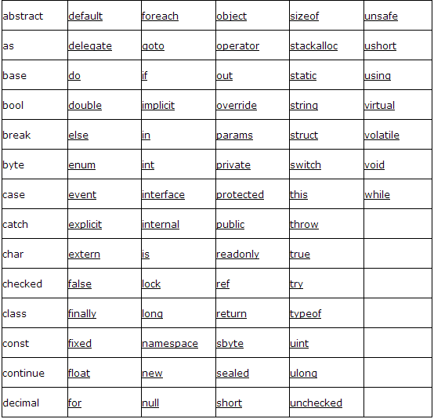
- Kiểu dữ liệu
C# chia kiểu dữ liệu thành hai tập hợp kiểu dữ liệu chính:
- Kiểu xây dựng sẵn (built-in): do ngôn ngữ cung cấp cho người lập trình.
- Kiểu do người dùng định nghĩa (user-defined): do người lập trình tạo ra.
Kiểu dữ liệu dựng sẵn
Kiểu C# | Số byte | Kiểu .NET |  | Mô tả
Byte | 1 | Byte |  | Số nguyên dương không dấu từ 0 đến 255
Char | 2 | Char |  | Ký tự Unicode
Bool | 1 | Boolean |  | Giá trị logic true / false
Sbyte | 1 | Sbyte |  | Số nguyên có dấu từ -128 đến 127
Short | 2 | Int16 |  | Số nguyên có dấu từ -32768 đến 32767
Ushort | 2 | Uint16 |  | Số nguyên dương không dấu từ 0 đến 65535
Int | 4 | Int32 |  | Số nguyên có dấu từ -2.147.483.647 đến  2.147.483.647
Float | 4 | Single |  | Kiểu dấu chấm động, giá trị xấp xỉ từ  -3.4E-38 đến 3.4E+38, với 7 chữ số có nghĩa
Double | 8 | Double |  | Kiểu dấu chấm động có độ chính xác gấp  đôi, giá trị xấp xỉ từ -1.7E-308 đến  1.7E+308, với 15, 16 chữ số có nghĩa
Decimal | 8 | Decimal |  | Có độ chính xác đến 28 con số và giá trị thập  phân, được dùng trong tính toán tài chính,  kiểu này đòi hỏi phải có hậu tố “m” hay “M”
Long | 8 | Int64 |  | Kiểu số nguyên có dấu có giá trị trong  khoảng -9.223.370.036.854.775.808 đến  9.223.372.036.854.775.807
Ký tự |  |  | Ý nghĩa
\’ |  |  | Dấu nháy đơn
\” |  |  | Dấu nháy kép
\\ |  |  | Dấu chéo
\0 |  |  | Ký tự null
\a |  |  | Alert
\b |  |  | Backspace
\f |  |  | Sang trang form feed
\n |  |  | Dòng mới
\r |  |  | Đầu dòng
\t |  |  | Tab ngang
\v |  |  | Tab dọc

- Chuyển đổi kiểu dữ liệu
Ví dụ :
short x ;
int y = 100 ;
x = (short) y ; // ép kiểu

3.2 Xây dựng ứng dụng
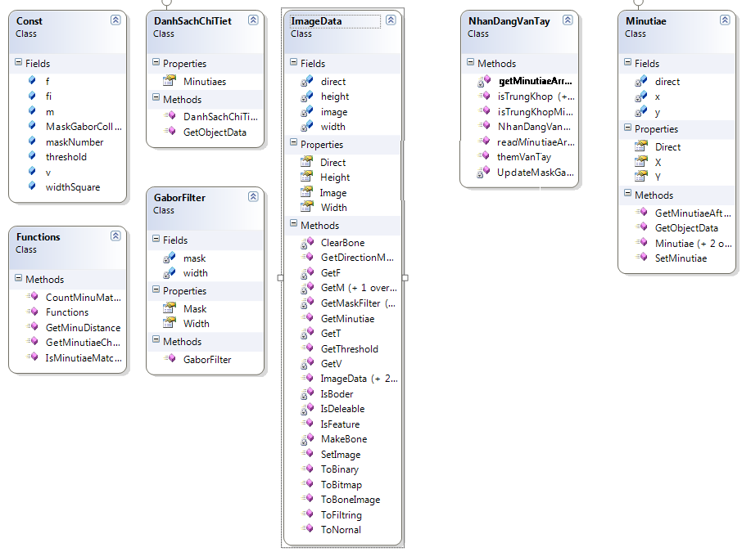
Hình 3.2.1 Thư viện ứng dụng
Thư viện Nhận dạng vân tay riêng bao gồm các hàm xử lý dữ liệu đầu vào và đối sánh vân tay như ở phần Giải pháp của dự án (Phần B) đã nêu ở trên.
Thư viện được đóng gói thành file .DLL để phục vụ cho những ứng dụng về sau.

3.2.1 Xử lý dữ liệu vân tay
Mỗi vân tay khi được đem vào đối sánh đều phải trải qua các bước xử lý dữ liệu đầu vào. Đây là các bước xử lý khá chậm. Vì vậy, để tối ưu hóa việc đối sánh vân tay. Chúng em sử dụng phương pháp lưu trữ danh sách các chi tiết đã được trích ra và đối sánh trực tiếp trên các danh sách đó.
- Sử dụng kỹ thuật Serialize Object để lưu trữ toàn bộ đối tượng ArrayList chứa danh sách các chi tiết ra File
- Xây dựng 2 phương thức:
- themVanTay: mã hóa ảnh vân tay về file dữ liệu (danh sách các minutiae)
- readMinutiaeArrayFromFile: đọc danh sách các chi tiết từ 1 file dư liệu vân tay đã mã hóa

3.2.2 Class NhanDangVanTay
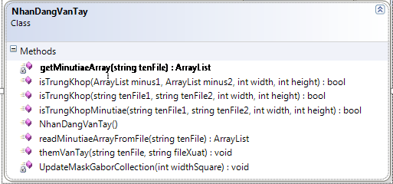
Hình 3.2.2 Class NhanDangVanTay
ClassNhanDangVanTay chứa các phương thức đối sánh vân tay
Các hàm sử dụng:
STT | PHƯƠNG THỨC | TÁC DỤNG
1 | getMinutiaeArray | Trả về 1 biến ArrayList lưu danh sách các Minutiae được trích từ 1 file ảnh được truyền vào (file ảnh 256x256)
2 | isTrungKhop ⁽¹⁾ | Đối sánh 2 vân tay bằng việc đối sánh Danh sách các chi tiết (ArrayList) được tạo ra từ chúng
3 | isTrungKhop ⁽²⁾ | Đối sánh 2 ảnh chụp vân tay từ 2 file
4 | isTrungKhopMinutiae | Đối sánh 2 vân tay đã được mã hóa
5 | readMinutiaeArrayFromFile | Trả về danh sách các chi tiết trên 1 vân tay từ 1 ảnh vân tay
6 | themVanTay | Chuyển file ảnh vân tay (tenFile1) về dạng mã hóa (tenFile2)

3.2.3 Class DanhSachChiTiet
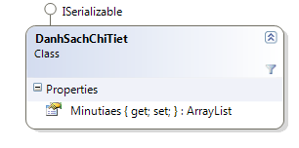
Hình 3.2.3 Class DanhSachChiTiet
Lớp DanhSachChiTiet được sử dụng làm khâu trung gian cho việc lưu trữ danh sách các Minutiae ra file và đọc ngược trở lại.

3.2.4 Class ImageData
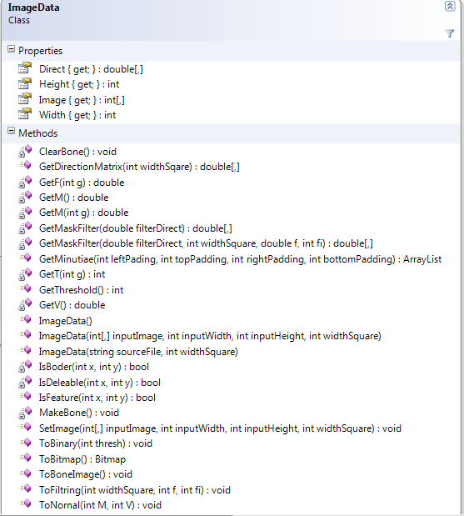
Hình 3.2.4 Class ImageData
ImageData là class lưu trữ dữ liệu: ma trận độ xám của ảnh, ma trận định hướng của ảnh vân tay…
Cung cấp các phương thức xử lý ảnh vân tay (xử lý dữ liệu đầu vào)

3.2.5 Class Minutiae
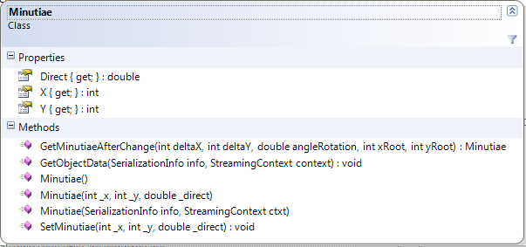
Hình 3.2.5 Class Minutiae
Lớp Minutiae là lớp lưu trữ thông tin về 1 chi tiết và phương thức biến đổi tổng hợp trên minutiae (phương thức GetMinutiaeAfterChange - quay và tịnh tiến)

3.2.6 Class GaborFilter
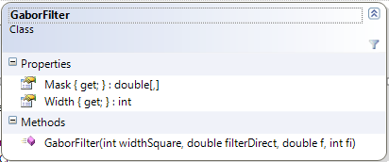
Hình 3.2.6 Class GaborFilter
GaborFilter là class giúp xử lý lọc Gabor – áp dụng trong thuật toán tăng cường chất lượng ảnh.

3.2.7 Class Functions
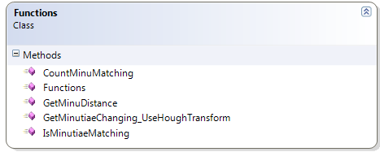
Hình 3.2.7 Class Function
Chứa các hàm xử lý việc đối sánh 2 mẫu vân tay dựa vào việc đối sánh danh sách các chi tiết.

3.2.8 Class Const
Lưu trữ các hằng số cho việc xử lý
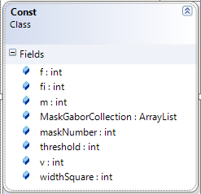
Hình 3.2.8 Class Const

3.3 Kết quả đạt được
- Xây dựng các ứng dụng kiểm thử thuật toán xử lý dữ liệu đầu vào
- Chuẩn hóa:
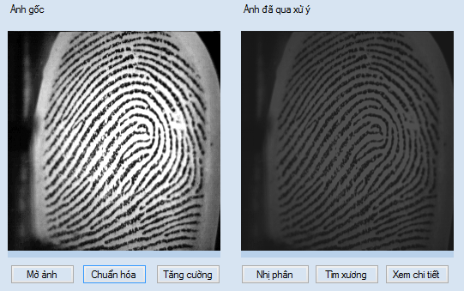
Hình 4.1.1 Chuẩn hóa ảnh vân
- Nhị phân:
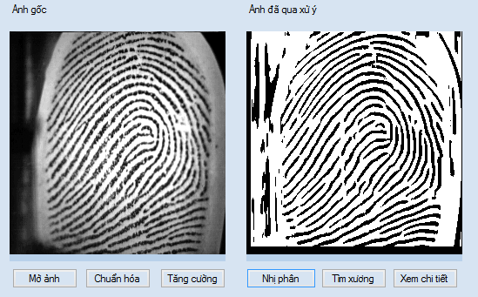
Hình 4.1.2 Nhị phân ảnh vân
- Tìm xương:
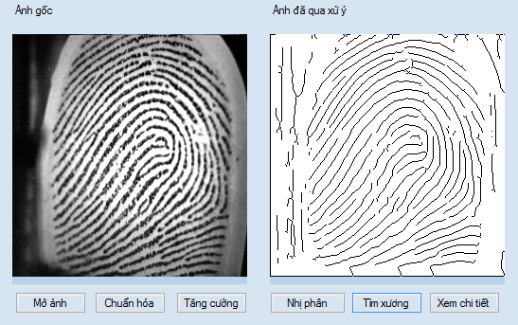
Hình 4.1.3 Tìm xương ảnh vân
- Xem chi tiết:
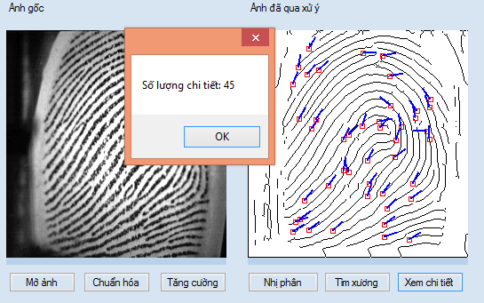
Hình 4.1.4 Xem chi tiết ảnh vân
- Lưu trữ dữ liệu ảnh vân tay về dạng dữ liệu chương trình( danh sách các chi tiết) để tiện cho quá trình đối sánh
- Đối sánh ảnh 2 vân tay. Trả về thông báo hai vân tay có trùng khớp hay không.

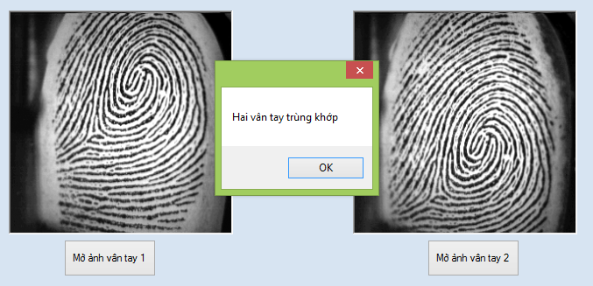
Hình 4.1.5 Đối sánh hai ảnh vân
- Đối sánh ảnh 1 vân tay với tập ảnh các vân tay và tìm ra vân tay trùng khớp
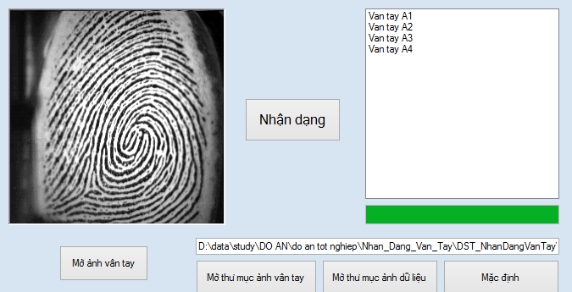
Hình 4.1.6 Nhận dạng vân tay

KẾT LUẬN
Qua quá trình nghiên cứu, tìm hiểu về nhận dạng vân tay và tiến hành xây dựng ứng dụng. Được sự hướng dẫn và giúp đỡ tận tình của cô giáo ThS. Bùi Thị Thanh Xuân, em đã hoàn thành đề tài: “Xây Dựng Ứng Dụng Nhận Dạng Vân Tay”. Trong thời gian tìm hiểu và thực hiện đề tài em đã thu được một số kiến thức bổ ích cho thực tế. Cụ thể như sau:
- Kết quả đạt được:
- Về lý thuyết: Giúp em có được nhiều hơn các kiến thức về hệ điều hành C# và xử lý ảnh.
- Về ứng dụng: Hoàn thành ứng dụng cơ bản giúp nhận dạng và đối sánh vân tay nhanh chóng.
- Hạn chế:
- Ứng dụng còn đơn giản, ít chức năng.
- Tốc độ chưa tối ưu
- Hướng phát triển:
- Xây dựng chương trình “Nhận dạng vân tay” hỗ trợ cho công tác điều tra tội phạm, hay chấm công tính lương trong các công ty xí nghiệp.
- Kết hợp với đầu vào là máy quét ảnh vân tay để hoàn thiện hệ thống đưa vào thực tiễn.

TÀI LIỆU THAM KHẢO
[1], Lương Mạnh Bá, Nhập môn xử lý ảnh số, Viện công nghệ thông tin và truyền thông ĐH Bách Khoa Hà Nội, Năm XB 2003
[2], Giáo trình “Xử lý ảnh ”, Trường ĐH Công Nghệ Thông Tin & Truyền Thông
[3], Giáo trình “Lập trình ứng dụng ”, Trường ĐH Công Nghệ Thông Tin & Truyền Thông
[4] Các tài liệu tham khảo trên mạng internet
NHẬN XÉT CỦA GIÁO VIÊN

